Тақырып/ Тема: «Я и мой труд» (5-6 класс)
Оқы-тәрбие істерінің мақсаттары мен міндеттері:
Учебно-воспитательные цели и задачи: формирование ответственного отношения к труду, воспитание активной жизненной позиции, содействие профессиональному самоопределению, развитие навыков межличностных коммуникаций и коллективного взаимодействия.
Форма проведения: урок-тренинг
Құрал-жабдықтар/Оборудование: раздаточный материал для групп: лист ватмана, маркеры, бланки с пословицами, списка личностных характеристик, анкеты, на доске эпиграфы.
Ожидаемый результат:
- К концу урока учащиеся будут знать пословицы о труде, в каких облатях деятельностии могут проявить себя уже сейчас, в чем заключается их основной труд.
- Понимать какие качества им необходимо воспитывать в себе, чтобы состояться как личность и профессиолан своего дела.
- Уметь творчески мыслить, работать в команде, строить планы на будущее.
Сабақ барысы/ Ход урока
- Ұйымдастыру кезеңі/ Организационный момент.
Приветствие учащихся, отметка отсутствующих.
Разминка на сплочение коллектива, активизацию внимания «Домики, жители».
Оглашение целей и задач урока.

Эпиграфы: «Если человек не знает, к какой пристани он держит путь, для него ни один ветер не будет попутным (Сенека)».

«Найти свою дорогу, узнать свое место – это все для человека, это для него значит сделаться самим собой». (В.Г. Белинский).

- Жаңа білімдерді қалыптастыру/ Формирование новых знаний.
Слово учителя: Ребята, давайте поговорим о самой сокровенной вашей мечте. И сейчас я предлагаю вам на розовых листочках – «волнах» каждый напишите свое имя и кем мечтаете стать в будущем. (выполнение задания 2 мин.) Учащиеся (каждый) зачитывают ответы и приклеивают свою «волну» на лист ватмана.
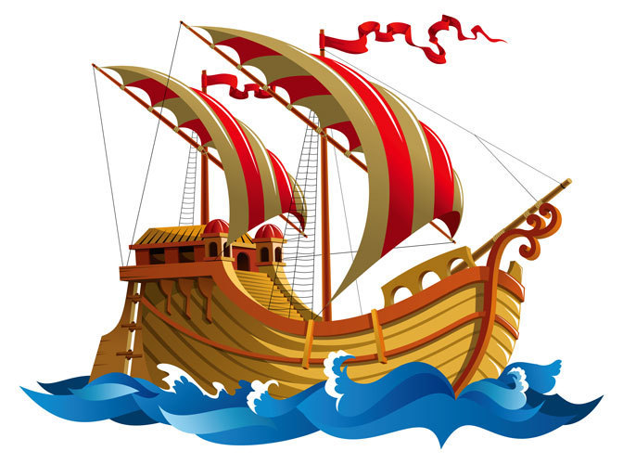

Наша жизнь подобна плаванию в огромном необозримом море. Научиться хорошо в нем плавать и выйти победителем в борьбе со стихией поможет необходимая подготовка уже сейчас в школе.
Ребята как мы назовем свой корабль, отправляясь в плавание по морю жизни, «Несокрушимый» или «Вечный странник»? Вспомните слова капитана Врунгеля: «Как вы яхту назовете, так она и поплывет!» Ребята, выберите название нашему кораблю.
Какие слова возьмем девизом на парусах? (ответы уч-ся)
Варианты: долг, трудолюбие, профессионализм, уважение и т.д..

Ключевое слово нашей темы – труд. Для начала давайте вспомним, что говорит о труде народная мудрость. Обратимся к пословицам, но они перепутаны. Ваша задача составить их правильно.

Труд человека кормит | тому без дела не сидиться
Взялся за гуж - | нет добра
Без труда | и рыбку из пруда
Труд кормит | не говори, что не дюж
Кто любит трудиться | а человека – труд
Без труда | нет плода
Землю красит солнце | хлеб не родиться никогда
Без труда не вытащишь | а лень портит

Давайте подумаем, где вы в своем возрастпе способны трудиться?
Пример «Кластер»

Труд школьника
Учеба
Пришкольный участок
Тимуровская помощь
Огород (дача)

Дома
КТД

Конечно главный ваш труд – это учеба. Но и помощь старшим по дому, работа на земле, общественно полезные дела необходимы каждому подростку. Для качественного выполнения любого труда необходимы определенные характеристики. Давайте их определим.

Ситуация выбора. У вас на столах лежит список личностных характеристик. Вы должны выбрать 10 наиболее важных на ваш взгляд и расположить по мере значимости, от 1 по 10. Обратите внимание, что выбрать нужно те качества, которыми должен обладать конкурентоспособный работник. (время 6 мин.)
- Аналитическое мышление.
- Гибкость мышления
- Добросовестность
- Инициативность
- Коммуникативные способности
- Любознательность
- Находчивость
- Оригинальность, новаторство
- Ответственность
- Развитое воображение
- Систематичность в работе
- Способность длительное время заниматься определенным видом деятельности.
- Стремление к саморазвитию
- Стремление преодолевать трудности.
- Тепреливость
- Требовательность к себе и другим.
- Тщательность и аккуратность.
- Уверенность в себе
- Умение быстро ориентироваться в ситуации
- Умение находить и признавать ошибки.
- Упорство в достижении цели.
- Усидчивость и терпение
- Физическая и психическая выносливость
- Хорошая память
- Эрудированность, широкий кругозор

Обсуждение, выделение самых важных характеристик

Работа в группах
- Как называются люди, занятые совместным трудом? Сотрудники.
Скажите, какие черты могут пригодиться для работы в команде.
Варианты: уважение к другим, вежливость, забота, сочувствие, желание прийти на помощь, считаться с интересами других, умение брать ответственность за свою часть работы.

Игра «Дружная команда»
Правила: каждая из двух команд по приказу ведущего-учителя перестраивается, та что запаздывает теряет одного участника.
Задание: перестроиться по росту, по первой букве имени в алфавитном порядке, по цвету волос от темных к светлым.

Игра «Один за всех, все за одного»
Правила: Один из участников в центре, остальные, стоят вокруг него,вытянув руки. Центральный закрывает глаза, падает на руки других, его поддерживающих.
Задание: не дать упасть товарищу.

Вы команда, вы в ответе друг за друга. Так и коллективе где бы вы ни работали, вы будете работать в команде, нести ответственность за результат коллективного труда, важно уметь прийти на помощь, подсказать, и четко выполнять свои обязанности. Работать как единый механизм.

Мир профессий очень велик. И конечно важно насколько широкие представления вы имеете о нем. Сейчас я буду называть некоторые характеристики профессий, а вы должны назвать профессии которые, по вавшему мнению в большей степени соответсвуют этой характеристики.
Самая зеленая профессия (эколог, биолог, лесник)
Самая сладкая профессия (кондитер)
Самая волосатая профессия (парикмахер)
Самая детская профессия (воспитатель, няня)
Самая денежная профессия (банкир, бугалтер)
Самая смешная профессия (клоун)

А сейчас попробуйте описать свою будущую профессию при помоши сенквейна – стихотворения из пяти строк.

1-я – название (профессия)
2-я – два прилагательных
3-я – три глагола
4-я – фраза на тему синквейна (характерная особенность пролфессии)
5-я – существительное.
Например:
Учитель
Умный, справедливый
Учит, воспитывает, объясняет
Самая благородная миссия
Урок

Для того чтобы ваш главный на сегодняшний день труд – учеба – был качетсвенным и эффективным, предлагаю вам попробовать себя в конкурсах.

Первый конкурс «Наблюдательность». Найти различия в предложенных картинках (одинаковых на первый взгляд).
Второй конкурс «Смысловые пары». Проверка памяти.
Учитель зачитывает 10 пар слов, затем читает только первое слово, а второе ученики дописываю.
Третий «Кто больше». Исследует творческое мышление. На доске написано слово «профессионализм» (можно любое). Нужно из букв входящих в него составить список других слов. Кто больше.

Эти задания позволяют сделать вывод о том, на каком уровне на сегодняшний день у вас сформированы качетсва личности, которые необходимы во многих профессиях: творческое мышление, память, наблюдательность, внимательность.
При выборе професси очень хорошо подходят слова из басни И.А. Крылова: «Берись за то, к чему ты склонен, коль хочешь, чтоб в делах успешный был конец».

- Сабақ қорыту/ Итоги урока.
Тысячи тропок готовит судьба.
Сотни загадок в запасе хранит.
Какой она будет – тропинка твоя,
Это тебе доказать предстоит.
Будешь ли ты водить корабли,
Или секреты веков узнавать,
Построишь ли мост от Луны до Земли,
Может ты станешь железо ковать,
Вырастишь клоуном – самым смешным –
И улыбками мир расцветет.
Клоуны тоже на свете нужны –
Они отправляют наши души в полет.
Выбрать какую тропинку себе –
Не узнаешь, пока не откроется дверь.
Человеком старайся пройти по тропе,
Поверь в свои силы, в победу поверь.

- Рефлексия «Незаконченное предложение».
Сегодня на уроке я узнал (а)…………..
Для меня было полезным……………….
Интересно для меня было………………
Самым трудным было………………….

